La matriz D.A.F.O. y sus interioridades
Juan Francisco Pérez Martín juanfp@eco.upr.edu.cu

- Recursos para la planeación estratégica
- Efectividad mediante el empleo de la matriz D.A.F.O.
- Los 7 pasos de la matriz D.A.F.O.
- La matriz DAFO en el tiempo
- Diez reglas de oro para triunfar en el empleo de la matriz D.A.F.O.
- Conclusiones
- Recomendaciones
- Bibliografía

El tema Dirección ha evolucionado al igual que todo en la conducta humana, lo que acontece es que en esta últimas décadas, los avances tecnológicos, han facilitado que en un menor plazo se hayan dado pasos agigantados que de seguro en otra etapa hubieran tenido que transcurrir ciento y cientos de años.
Este gráfico de los Dres. Salvador García y Shimon I. Dolan, nos ilustra claramente la evolución de tres formas de dirigir; veamos:
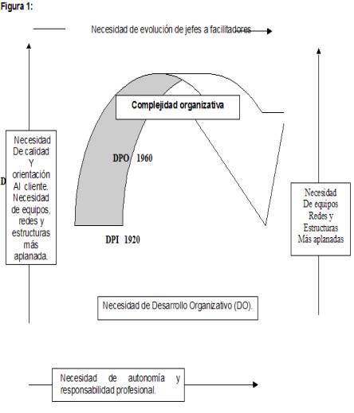

Leyenda:
DPI: Dirección por instrucción, DPO: Dirección por objetivos, DPV: Dirección por valores.
En el proceso de trabajo de la Dirección Estratégica (DE) y la Administración Por Objetivos (APO) son muchas las herramientas útiles que empleamos para el diseño de la misión hasta la evaluación sistemática de los objetivos tareas, desde un inicio se insiste en no establecer una camisa de fuerza en cuanto al estilo de trabajo, aunque ciertamente se impone en todo proceso, cierto rigor en limites, reglas y orden, para de esa forma lograr llegar al fin trazado.
Es posible que la experiencia y madurez, que se va alcanzando en toda esta labor, facilite introducir cambios metodológicos, pero para ello se requiere en primera instancia estar bien dotados de los conocimientos necesarios y contar con la acumulación del diseño, realización y ajuste de varias estrategias.
Veamos el diseño del perfil que la organización debe trazarse junto con la declaración de la misión o propósito organizacional. Figura 2.
Estos pasos que contemplamos en la figura 2 facilitan la planeación estratégica y nos sirven en su estructura para analizar:

Recursos para la planeación estratégica
Para lograr la efectividad de la planeación estratégica es sumamente importante considerar los consumos del sistema, tanto financieros, materiales como humanos, siendo estos últimos los que requieren la atención más especializada por parte de la línea de dirección ya que entre todos en ocasiones los intereses no son comunes y si incongruentes y con metas divergentes.
Perfil de la organización, entidad o empresa:
Es la forma en que se ha operado hasta estos momentos; pudiendo ser un punto de partida para encausar hacia donde irá y cual será el alcance o hacia donde debe ir, pudiéramos preguntarnos:
¿Cuál es nuestro negocio o razón de ser?
¿Quiénes son nuestros clientes?
¿Qué quieren nuestros clientes?
¿Cuál debería ser nuestro negocio?
Pueden ser estas y muchas más preguntas que sirvan para dar respuesta sobre la razón principal de la organización sobre sus productos o servicios, su posición competitiva, el territorio geográfico, la orientación y valores de la administración superior, de todos estos aspectos es importante un razonamiento fundamentado.
Es importante que grupalmente nos hagamos estas preguntas o las que seleccionemos y nos dispongamos a darles respuestas, al igual que las que van apareciendo próximamente, pues serán fuente informativa en los pasos sucesivos.
Orientación geográfica:
Se pueden hacer interrogantes como:
1. Dónde están nuestros clientes?
2. Dónde están los que deberían ser nuestros clientes, pero que no lo son en la actualidad?
Situación competitiva:
1. Identificación de los factores claves del éxito.
2. Estimación de la importancia relativa de los mismos.
3. Considerar aspectos competitivos como:
- Precios
- Calidad
- Costos
- Servicios
- Innovación del producto
- Sistema de distribución
Orientación de la alta gerencia:
El perfil de la organización está configurado por seres humanos, especialmente por los ejecutivos. Estos establecen el clima organizacional, influyen en la atmósfera de la organización y determinan la dirección de la entidad. Por ejemplo, es posible que la administración no aproveche las oportunidades en determinado negocio debido a un conflicto con los valores de la alta gerencia.
Otro ejemplo de la influencia de los valores puede ser el compromiso de la administración con acciones socialmente responsable, en la creencia de que estas actividades serán provechosas para la organización a largo plazo.
La comprensión de las posturas y actitudes pasadas y presentes de la organización y sus políticas, así como los valores de los dirigentes, son factores importantes para el desarrollo del perfil de la institución, por lo que dentro del proceso de planeación estratégica el paso siguiente es el análisis de las amenazas, oportunidades, fortalezas y debilidades.
Análisis del ambiente externo (entorno): amenazas y oportunidades:
En el entorno se deben considerar una gran cantidad de factores diferentes y tanto las amenazas como las oportunidades, agrupan problemas como la situación económica, energética, cambios tecnológicos, decisiones políticas y de gobierno; pudiéndose agrupar como en categorías: factores económicos, sociales, políticos, productivos, tecnológicos; factores demográficos, mercado, competitivos y muchos más.
Análisis del ambiente interno: debilidades y fortalezas:
Las exigencias y demandas del entorno obligan a la organización a disminuir sus debilidades y aprovechar con el máximo de audacia las fortalezas. Algunos autores las clasifican así:
1. Estructura y clima de la administración y la organización.
2. Operaciones.
3. Finanzas.
4. Otros factores importantes para determinadas organizaciones.
Administración y Organización: Los talentos administrativos y toda la fuerza laboral se incluye en esta categoría, abarcando las relaciones laborales: políticas de personal: la planeación, evaluación, selección, capacitación y desarrollo del personal, recompensación y estimulación, así como el sistema de control dentro de la estructura y el clima organizacional.
El estilo administrativo es determinante en todo el futuro de la organización donde debe estar presente la tendencia al cambio organizacional orientado a metas superiores con un adecuado nivel de descentralización y una ardua labor en todos los sub sistemas del Sistema de Gestión de los Recursos Humanos.
Operaciones:
Debe hacerse un análisis cuidadoso en términos de capacidades de investigación desarrollo, así como la suficiencia y productividad de las instalaciones con que se dispongan o de la efectividad en la prestación de los servicios, con el fin de satisfacer el crecimiento esperado y la respuesta que la sociedad aguarda que demos.
De la misma forma la actividad comercial, se evaluará en canales de distribución del producto, garantizando la protección de las marcas registradas y las que no lo están, agilizar el tramite formal para registrarlas. Garantizar precios competitivos, un adecuado servicio y una diáfana imagen de la entidad.
Finanzas:
Evaluar cuidadosamente las fortalezas y debilidades en el financiamiento, presupuesto, planeación financiera, sistema contable, solvencia, liquidez y cuanto elemento económico nos sea de utilidad. No ver solamente los dados pasados y actuales sino también disponer de una planeación financiera a corto y largo plazo que esté en correspondencia con la estrategia de la entidad.
Alternativas estratégicas:
El análisis anterior de debilidades, amenazas, fortalezas y debilidades, estimula en el equipo de diseño estratégico de la entidad u organización, el proceso creativo de búsqueda de alternativas, pues de nada vale haber detectado debilidades y amenazas, sino que lo inteligente es hacerse fuerte ante ellas con las fortalezas y oportunidades.
Existen estrategias que tienden a especializarse o concentrarse, otras tienen la filosofía de ir hacia atrás y después hacia delante, otras se concentran en la diversificación, otras en la innovación tecnológica, incluso hay entidades que deciden entrar en la carrera del ¨ no cambio ¨ y acuerdan no hacer nada, es decir continúan un camino conocido y dejan que otros cometan los posibles errores en las innovaciones.
Algunas seleccionan una estrategia internacional, otras deciden la liquidación, que puede dar lugar a la terminación de una línea de producción o de servicios no rentables.
Están también las que deciden asociarse con firmas nacionales o extranjeras.
Como se aprecia, existe una visión general de factibilidades. Dentro de ellas existen muchas variaciones posibles y con frecuencia no se realizan puramente sino que se combinan entre ellas, es evidente que tanto la evaluación como la elección de una estrategia, es una tarea difícil, compleja y requiere de una labor acertada de todo el equipo. Al hacer la elección estratégica debe haber una clara conciencia de los riesgos y si estos pueden estar determinados es más sensato, pues así se está en mejores condiciones para enfrentarlos, se habla mucho del momento oportuno o jus in time (JIT) y realmente existen decisiones y acciones que hay que realizarlas en su momento preciso, sino pierden la efectividad. Como es lógico la organización no opera al vacío y en muchas ocasiones una nueva acción estratégica provoca una reacción contraria para la que hay que estar preparados.
Contra las eventualidades:
No es nada fácil predecir el futuro con una total exactitud, por lo que se deben preparar planes de contingencia, sustentadas en diferentes condiciones, como es lógico no se pueden prever todas pero sí las más críticas o cruciales para la supervivencia y el éxito de la entidad.

Efectividad mediante el empleo de la matriz D.A.F.O.
En lo descrito anteriormente se aprecia la importancia de la planeación estratégica, la vinculación de las capacidades y posibilidades de la organización con el entorno, ahora profundizaremos en cuanto a la planeación estratégica como un estilo de dirección y las posibilidades de identificar y analizar las amenazas y oportunidades del entorno, así como las fortalezas y debilidades de la organización.
La matriz que estudiaremos acá denominada como análisis de la matriz DAFO o situacional, así como las variables de esta no son nada nuevos pues se remontan a los finales de la década del ´60.
Son varios los autores que se refieren a la importancia de emplear las fortalezas para aprovechar las oportunidades, pero en ocasiones se ignora lo significativo que resulta el reto de superar las debilidades en la organización para explotar adecuadamente las oportunidades. Si se profundiza bien, una debilidad es la ausencia de fuerza y para vencer o superar esa debilidad real, el desarrollo organizacional, puede convertirse en una estrategia positiva dentro de la organización.
La matriz D.A.F.O., obliga a los dirigentes de la entidad a analizar sistemáticamente la situación de su organización y por lo tanto a planear estrategias, tácticas y acciones para alcanzar la efectividad deseada.

Los 7 pasos de la matriz D.A.F.O.
Veamos en la figura 3 la descripción de los pasos para el diseño de la matriz D.A.F.O.
Paso1
Preparación del perfil de la entidad.
Pasos 2 y 3
Se ocupan principalmente de la situación actual y futura en relación con el ambiente externo.
Paso 4
La auditoria de fortalezas y debilidades, concentrada en los recursos internos de la organización.
Paso 5 y 6
Son las actividades necesarias para el desarrollo de las estrategias, tácticas y acciones más específicas para alcanzar el propósito y los objetivos principales de la entidad.
Paso 7
Elaboración de planes de contingencia. La situación se puede analizar de diferentes formas, pudiéramos recomendar:
1. Identificar los problemas importantes.
2. Determinar el propósito y objetivos de la entidad.
3. Concentrarse en las oportunidades.
4. Se puede indistintamente iniciar la labor con el análisis del ámbito externo o entorno o con los recursos internos de la entidad. También es factible laborar de conjunto con el entorno y con lo interno.
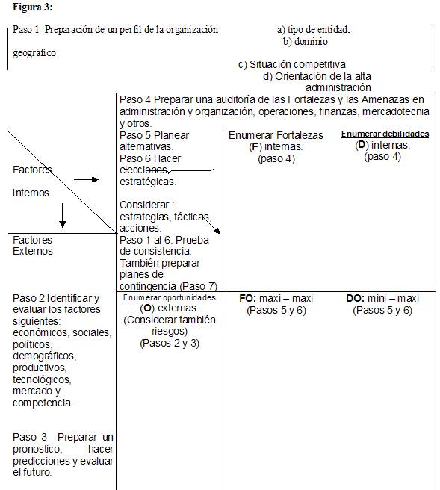

Ambiente del entorno
Se listan las amenazas (A), ya que estas pueden tener una importancia e implicación inmediata para la entidad, ya que algunas o muchas de ellas pueden afectar gravemente la operación de la organización, estas amenazas deben enumerarse en la celda (A) y de ese mismo modo, las oportunidades deben aparecer en la celda (O).
Las amenazas y oportunidades pueden estar en diferentes áreas, pero se recomienda seleccionar las más comunes que puedan categorizarse como factores económicos, sociales, políticos y demográficos, productivos y servicios, tecnológico. El análisis de estos factores deben ser en el tiempo presente y futuro.
Ambiente interno
El ambiente interno de la organización se evalúa en busca de sus fortalezas (F) y sus debilidades (D) y se enumeran en las celdas respectivas. Estos factores pueden encontrarse en la administración, organización, operaciones, finanzas, servicios, producción, comercialización y en otras áreas.
Estrategias
Como se puede apreciar en la figura 3, hay cuatro grupos donde se concentran estrategias, tácticas y acciones diferentes en función de la alternativa elegida, siendo interesante conocer como ellas cuatro interactúan entre sí con todo el conjunto de variables que esto conlleva, siendo el aspecto esencial la estrategia, pudiéndose aplicar a las tácticas para que servirán para implantar la estrategia y así mismo a las acciones que más específicamente apoyarán las tácticas trazadas.
1. Estrategia debilidades amenazas (D – A) mini – mini.
El objetivo de la estrategia D – A tiene como propósito minimizar las debilidades y las amenazas. Por ejemplo una entidad que se tenga que enfrentar a amenazas externas y debilidades internas, se encuentra como es lógico en una situación critica y precaria; por lo que tiene que luchar por sobrevivir e incluso decidir la opción de liquidación.
La estrategia D – A también puede orientarse en el sentido que prefiera fusionarse o tal vez reducir determinadas operaciones y lucha denodadamente por vencer las amenazas y debilidades, la posición D – A todos insisten en evitarla.
2. Estrategia debilidades oportunidades (D – O) mini – maxi.
En este caso se intenta reducir al mínimo las debilidades y aumentar al máximo las oportunidades.
En una entidad pueden identificarse oportunidades en el ambiente externo, pero a su vez, tener debilidades organizacionales que le impidan o desfavorezcan el avance de la marcha de la producción o los servicios.
3. Estrategia fortalezas amenazas (F – A) maxi – mini.
El basamento de esta estrategia está sustentada en las fortalezas de la organización que puede contrarrestar las amenazas del entorno, por lo que la tendencia sería la de elevar al máximo las fortalezas y minimizar las amenazas.
Hay que ser muy cuidados y audaces, pues en muchos casos las amenazas del entorno son bien difíciles de vencer y las fortalezas deben emplearse con sumo cuidado y discreción.
4. Estrategia fortalezas y oportunidades (F – O) maxi – maxi.
A todos nos gustaría estar en una entidad u organización donde tuviéramos un incremento de fortalezas y oportunidades, pudiendo ser lideres por las fortalezas internas así como aprovechar al máximo las oportunidades del entorno; y tanto las debilidades como las amenazas intentarán vencerlas y contrarrestarlas para convertirlas en fortalezas y oportunidades.

La matriz DAFO en el tiempo
No es sensato pensar que el diseño de la matriz DAFO es cuestión de un paso formal en un proceso único, donde una vez concluido este ya no vuelve a él, no, la dinámica de esta labor nos impone que constantemente tengamos que laborar con versiones nuevas y actualizadas, por lo que dispondremos de matrices en el pasado, presente, futuro y a su vez el presente actualizado reiteradamente; veamos:

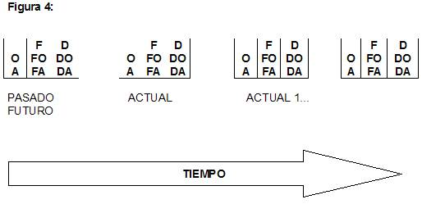
Estudio de un caso: (Figura 5)
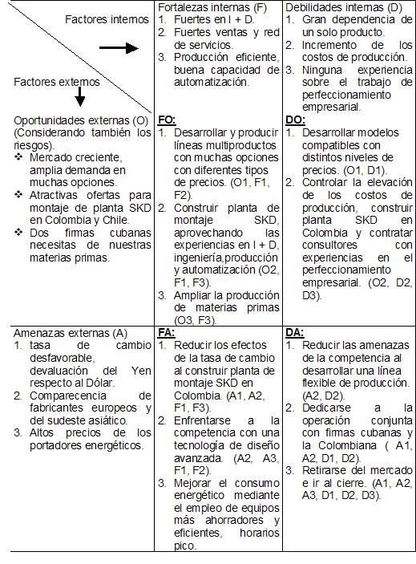
En el caso graficado anteriormente podemos apreciar como simultáneamente, desarrollamos acciones para una estrategia a la defensiva, ofensiva, de supervivencia y adaptativa; ahora, es sensato preguntarnos, cual será la más adecuada, y la respuesta tiene un gran conjunto de variables; es posible que solamente se escoja por todo el equipo una sola de ellas, o se combinen varias, esa decisión requiere de mucha atención y mesura, no se puede obviar que las circunstancias cambian y de tomarse una decisión adecuada el marco de esa organización puede entrar en el campo de los triunfadores y al minimizar debilidades y amenazas, las fortalezas y oportunidades permitirán nuevos retos.
Vemos en la matriz DAFO una magnifica herramienta de trabajo, siempre que sea adecuadamente manipulada por manos sabias.

Diez reglas de oro para triunfar en el empleo de la matriz D.A.F.O.
- Laborar en equipo.
- Contar en el grupo de trabajo con agentes de cambio.
- Disponer de información para tener visión de futuro.
- Ser realistas en el hoy.
- Pensar y actuar con flexibilidad.
- Estimular la creatividad.
- Contar con en el equipo con los principales implicados.
- Tener la certeza de que el máxima nivel de dirección está identificado e implicado en la temática y el problema en cuestión.
- Ser oportunos y puntuales en las acciones.
- Diseñar tantas matrices DAFO como sean necesarias.
Revisábamos nuevamente un artículo del Dr. Carlos Díaz Llorca relacionado con la Dirección por Valores que por su importancia transcribimos:
…hablar de valores no significa, ni mucho menos, que los objetivos deban olvidarse, ambos se necesitan mutuamente.
La DPV no anula la DPO, sino que la complementa y facilita su puesta en práctica al otorgarle un mayor significado.
Los valores esenciales compartidos vienen a ser elementos críticos de éxito alrededor de los cuales ha de girar la estructuración de objetivos de carácter instrumental.
Si los valores sirven para atribuir sentido a la acción, los objetivos sirven para traducir la acción en rendimiento y recompensas específicas.
Seamos capaces de enfrentar los retos y así estaremos en mejores condiciones de vencerlos.

Conclusiones
Como se puede apreciar la labor con las herramientas que nos brinda la DAFO tanto dentro de la Dirección Estratégica como en la Administración por Objetivos, son variadas y no se emplean en su totalidad, ya que en algunos casos solamente se enuncian debilidades, amenazas, fortalezas y oportunidades y en otros se emplean para identificar si la estrategia será ofensiva, a la defensiva, de contingencia o de supervivencia, en cambio vemos que su utilización es más versátil y amplia.

Recomendaciones
1. Ampliar la divulgación y multiplicación hasta el nivel donde se ejecutan las acciones en las entidades y organizaciones del Territorio en los temas de Dirección Estratégica y Administración por Objetivos.
2. Efectuar talleres sobre temática específicas en los grupos de Diseño Estratégico de las Empresas, entidades y territorios.
3. Alcanzar más utilización de la DAFO en el diseño estratégico en los territorios.

Bibliografía
1. Weihrich Heinz, Excelencia Administrativa, Universidad de San Francisco, U.S.A., 1986.
2. García Salvador, Dolan Shimon, La Dirección Por Valores, España, 1999.
3. Díaz Llorca Carlos, Taller de Dirección Por Valores, Universidad de la Habana, Cuba, 2000.

4. Quinn Robert E., Sabiduría para el cambio, Prentice Hall, México, 1998.

5. Noer David M., El Cambio en las Organizaciones, Prentice Hall, México,1998.

6. Morrise George L. , PLANEACIÓN A LARGO PLAZO, Creando su propia estrategia, Prentice Hall, México, 1998.

7. Pérez Martín Juan Fco., Tesina Gestión de los Recursos Humanos, C.C.E., Cuba, 1999.

Autor:
Lic. Profesor Juan Francisco Pérez Martín

juanfp@eco.upr.edu.cu

Coautoras:
MSc. Katia María Pérez Pacheco
Katia05@fcsh.upr.edu.cu
Lic. Zoraida Pacheco Luaces
planmpr@vega.inf.cu
Cuba.

